Муниципальное бюджетное общеобразовательное учреждение «Красногвардейская гимназия»

Исследовательская работа на тему
«Мой край в координатах»

Выполнила: Щербакова Анастасия,
ученица 7а класса
МБОУ «Красногвардейская
гимназия»
Руководители: Рытова Ирина Владимировна,
учитель математики
Толкачева Инна Сергеевна,
учитель географии

с. Донское, 2021
Содержание
Введение…………………………………………………………………………………………. | 3
1.Теоретическая часть. Координаты вокруг нас……………………………………………… | 4
1.1. История возникновения системы координат…………………………………………….. | 4
1.2. Легенды об изобретении системы координат……………………………………………. | 5
1.3. Координаты вокруг нас……………………………………………………………………. | 6
2. Практическая часть. Мой край в координатах……………………………………………... | 9
2.1.Анкетирование.........................................................................................................................  2.2. Памятники Оренбургской области……………………………………………………… | 9  10
2.3.Создание «рисунков» в прямоугольной системе координат…………………………….. | 14
2.4.Составление уравнений, задач, ребусов используя данные о Малой Родине………....... | 17
Заключение……………………………………………………………………………………….  Список литературы........................................................................................................................  Приложение 1................................................................................................................................ | 18  19  20
Приложение 2........................................................................................................................21
Введение
У каждого человека есть родина, место на земле, где он появился на свет и где впервые увидел небо. И пусть он исколесит потом много стран, он никогда не забудет родной деревни или родного города. Родина, как мать, единственная на всю жизнь. А ведь наша родина, наш край – это та же координатная плоскость. А координаты – адрес. В повседневной жизни мы часто слышим «Оставьте мне свои координаты». Это выражение означает, что собеседник должен оставить свой адрес или номер телефона, что и считается в этом случае координатами человека.
Гипотеза: Можно ли с помощью составления задач пополнить математический опыт и лучше узнать родной край.
Цель проекта:
Создание математических заданий по координатной плоскости с использованием краеведческого материала.
Задачи:
1. Собрать и изучить краеведческий материал.
2.Отобрать материал, на основе которого можно составить математические задачи.
3. Составить математические задачи.

  - История возникновения координат
История возникновения координат и системы координат начинается очень давно, первоначально идея метода координат возникла ещё в древнем мире в связи с потребностями астрономии, географии, живописи. Древнегреческого ученого Анаксимандра Милетского (ок. 610-546 до н. э.) считают составителем первой географической карты. Он четко описывал широту и долготу места, используя прямоугольные проекции.
Более чем за 100 лет до н.э. греческий ученый Гиппарх предложил опоясать на карте земной шар параллелями и меридианами и ввести теперь хорошо известные географические координаты: широту и долготу и обозначить их числами. Идея изображать числа в виде точек, а точкам давать числовые обозначения зародилась в далекой древности. Основная заслуга в создании современного метода координат принадлежит французскому математику Рене Декарту. Занимая в театре места, согласно купленным билетам, мы даже не подозреваем, кто и когда предложил ставший обычным в нашей жизни метод нумерации кресел по рядам и местам. Оказывается, эта идея осенила знаменитого философа, математика и естествоиспытателя Рене Декарта (1596-1650) – того самого, чьим именем названы прямоугольные координаты. Научное описание прямоугольной системы координат Рене Декарт впервые сделал в своей работе «Рассуждение о методе» в 1637 году. Поэтому прямоугольную систему координат называют также — Декартова система координат.
Вклад в развитие координатного метода внес также Пьер Ферма, однако его работы были впервые опубликованы уже после его смерти. Декарт и Ферма применяли координатный метод только на плоскости. Координатный метод для трёхмерного пространства впервые применил Леонард Эйлер уже в XVIII веке.

  - Легенды об изобретении системы координат
Существует несколько легенд об изобретении системы координат, которая носит имя Декарта.
Легенда 1. До наших времён дошла такая история.
Посещая парижские театры, Декарт не уставал удивляться путанице, перебранкам, а подчас и вызовам на дуэль, вызываемыми отсутствием элементарного порядка распределения публики в зрительном зале. Предложенная им система нумерации, в которой каждое место получало номер ряда и порядковый номер от края, сразу сняла все поводы для раздоров и произвела настоящий фурор в парижском высшем обществе.
Легенда 2. Однажды Рене Декарт весь день пролежал в кровати, думая о чем-то, а муха жужжала вокруг и не давала ему сосредоточиться. Он стал размышлять, как бы описать положение мухи в любой момент времени математически, чтобы иметь возможность прихлопнуть ее без промаха. И...придумал, декартовы координаты, одно из величайших изобретений в истории человечества.
Легенда 3. Марковцев Ю.

Однажды в незнакомый город
Приехал молодой Декарт.
Его ужасно мучил голод.
Стоял промозглый месяц март.
Решил к прохожей обратиться
Декарт, пытаясь, дрожь унять:
Где тут гостиница, скажите?
И дама стала объяснять:
– Идите до молочной лавки,
Потом до булочной, за ней
Цыганка продает булавки
И яд для крыс и для мышей,
А дальше будут магазины,
Найдете в них наверняка
Сыры, бисквиты, фрукты
И разноцветные шелка…
Все объяснения эти слушал
Декарт, от холода дрожа.
Ему хотелось очень кушать,
Но звонкий голос продолжал:
– За магазинами – аптека
(аптекарь там – усатый швед),
И церковь, где в начале века
Венчался, кажется, мой дед…
Когда на миг умолкла дама,
Вдруг произнес ее слуга:
– Идите три квартала прямо
И два направо. Вход с угла.

Это - третья небылица о случае, который подсказал Декарту идею координат.

  - Координаты вокруг нас
Координаты в медицине
Проведение медицинских исследований в области хирургии, флюорография, разнообразные снимки органов, кардиология – кардиограммы
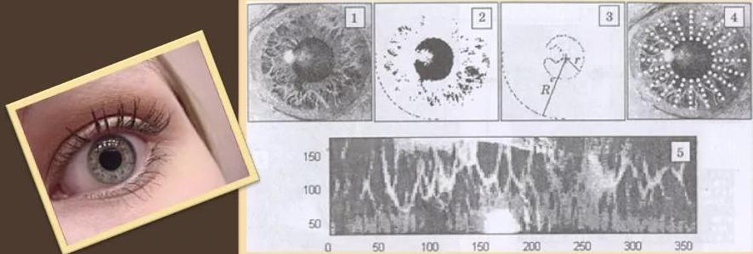
Координаты в жизни
В жизни мы везде встречаемся с координатами. Когда идем в кино, на билете указан зал, ряд, ряд место. Если мы ищем человека, нам указывают его адрес. Город, улица, дом, подъезд, этаж, квартира. Это ведь тоже координаты.
Астрономические координаты
C помощью системы координат, астрономы определяют расстояние до звёзд, их месторасположение на карте звёздного неба. Размеры галактики, скорость её вращения, траекторию движения планет и их размер.
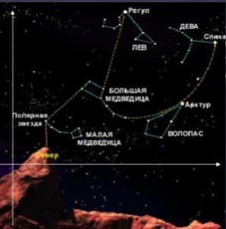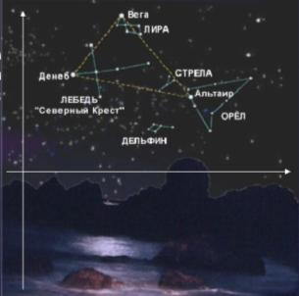
Географические координаты
Давным-давно систему координат использовали мореплаватели. Как они это делали? Они чертили на бумаге изображение звездного неба и замечали расположения на нём звёзд. То есть фиксировали их координаты. И в следующий раз они сравнивали его с тем, что они зафиксировали раньше. И за счёт этих изменений, они определяли своё местонахождение и курс следования своих кораблей.
Далее эту систему стали использовать в географии и ввели в неё широту и долготу.
С помощью этих параметров мы определяем своё местонахождение на планете и по сей день.
Координаты в архитектуре
Архитекторы используют систему координат в своих расчётах по проектированию строительных объектов, включая их начинку (канализация, лифтовые шахты, лестницы, квартиры и т.д.)
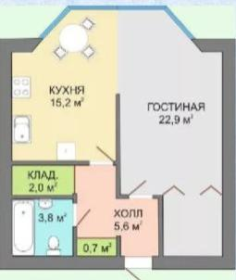
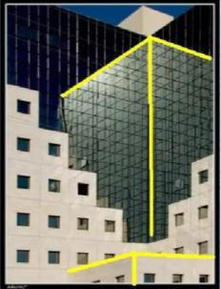

Координаты в геометрии
Это одна из основополагающих наук, которая наиболее ярким способом профилирует систему координат. Если бы не было системы координат, то и не было бы такой науки как геометрия. В мире существует очень много наук и профессий, которые в своей деятельности самым тесным образом используют системы координат Декарта.
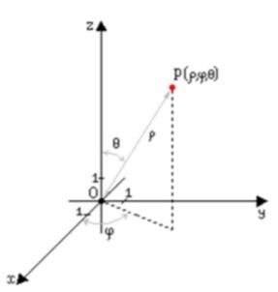

Анкетирование учащихся

Я провела анкетирование, в котором приняло участие 16 человек из 6-10 классов.Им была предложена анкета в гугл форме, включающающая в себя 4 вопроса Проанализировав полученные данные, я сделала вывод о том,что
87,5% опрошенных знают и умеют определять координаты
По мнению участников опроса,чаще всего с координатами они сталкиваются на уроках географии,следующий по популярности ответ был –математика.
3 Вопросом в анкете было практическое задание,по условию которого нужно было определить координаты города Оренбурга. Большая часть участников ответили верно(51с.ш. и 55в.д.)
1.математика-56%
2.география-100%
3.физика-6%
4.русский язык-0%
(Приложение 2)
Данная тема вызывает затруднения. Поэтому на последних уроках географии,я решила напомнить своим одноклассникам правила нахождерния координат. После чего мы все вместе потренировались.
( Приложение 1)

2.1. Памятники Оренбургской области
Определим, в каких селах расположены следующие памятники и познакомимся с ними. В этом нам поможет карта Оренбургской области. На ней отмечены некоторые населенные пункты нашей области.
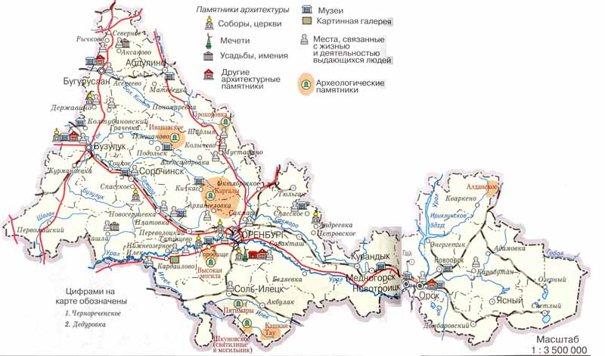
- г. Оренбург
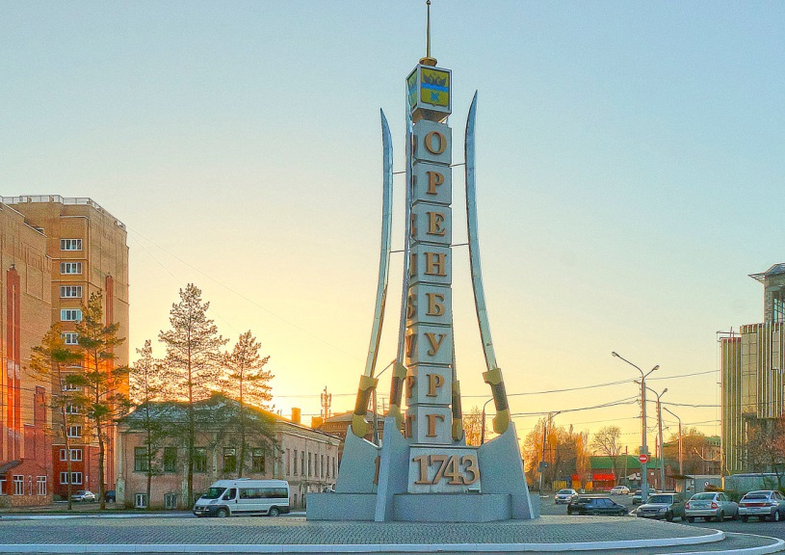
Город Оренбург основан 19(30) апреля 1743 года. До этого его дважды закладывали в других местах. Первый раз специальная экспедиция, называвшаяся в целях обеспечения секретности "известной", заложила Оренбург у впадения реки Орь в Яик 31 августа 1735 года.
Координаты: 51°с.ш. и 55°в.д.

- Бузулукский бор
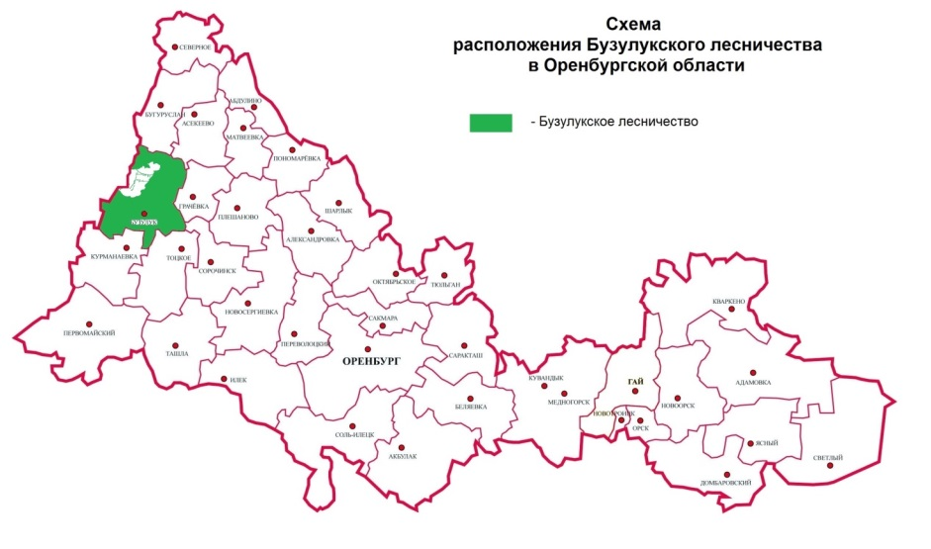
Национальный парк «Бузулукский бор» создан на землях лесного фонда в пределах Оренбургской и Самарской областей в целях сохранения единственного в степном Заволжье лесного массива, состоящего из реликтовых сосновых и сосново-широколиственных лесных культур. Бор представляет собой огромный лесной массив, имеющий форму треугольника, посередине которого протекает река Боровка, впадающая на юге в реку Самару. Бор очень компактен: он вытянут по широте на 53, а по долготе — на 34 километра Окружная граница составляет почти 200 километров. Примерно одна треть всей лесной площади расположена в соседней Самарской области.
Координаты: 53°с.ш. и 52°в.д.

- Гора Змеиная (Соль-Илецкий район)
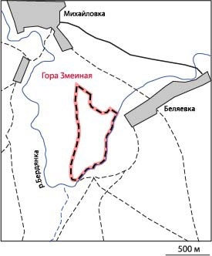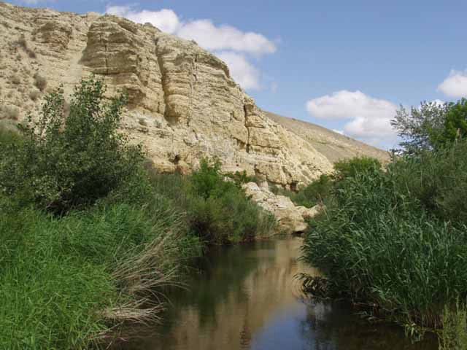
Гора Змеиная (она же "Ханская гора", она же "Могила хана") - палеонтологический памятник природы. Расположена в Соль-Илецком районе Оренбургской области между селами Беляевка и Михайловка примерно в 45 километрах от города Оренбурга. Гора известна тем, что в её разрезах обнажаются уникальные породы юрского периода возрастом от 60 до 320 миллионов лет. У подножия горы можно встретить много змей. Всего обитателями Хановой горы являются семь видов змей. Самые распространенные из них – гадюки и ужи.
Координаты: 51°с.ш. и 55°в.д.

- Уральские горы

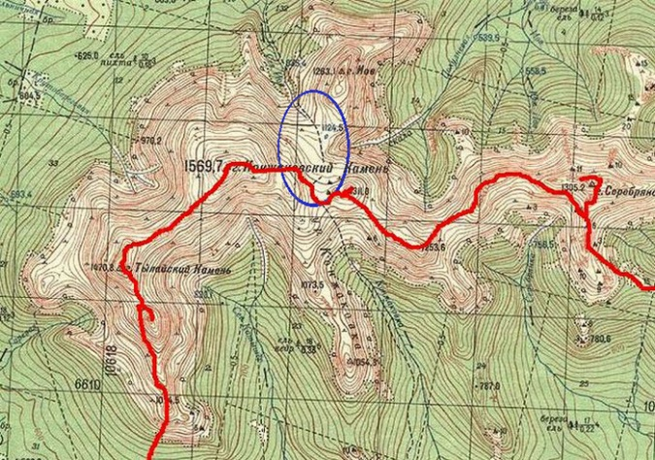
Уральские горы были известны еще с античных времен. В дошедших до наших дней источниках их связывают с Гиперборейскими и Рифейскими горами.
Уральские горы - горная система между Восточно-Европейской и Западно-Сибирской равнинами. Длина Уральских гор - более 2000 км, ширина от 40 до 150 км.
Уральские горы таят множество самых разных полезных ископаемых и минералов. Именно на Урале открыли первое российское золото, а запасы платины были самыми большими в мире. Многие минералы впервые были открыты именно в Уральских горах.
Координаты: 65°с.ш. и 60° в.д.

- р.Ток
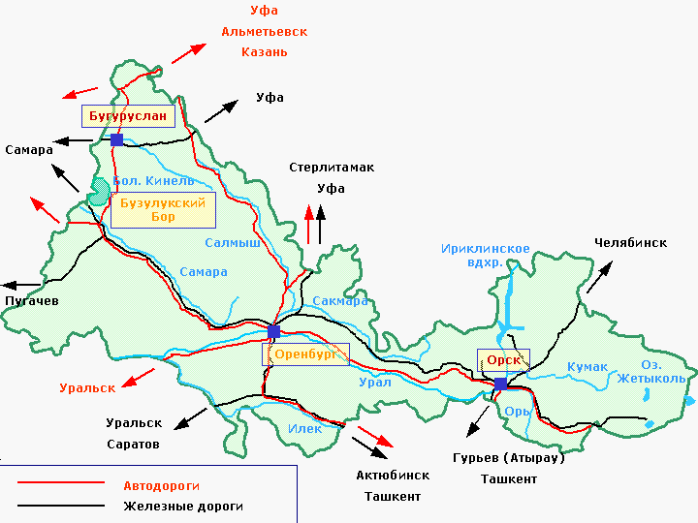
Река Ток берёт начало на западных склонах Общего Сырта, в Александровском районе Оренбургской области, в нескольких километрах юго-восточнее села Дмитриевка. Источником является Чиганихин родник. Впадает в Самару около города Бузулук. Длина реки составляет 306 км, площадь бассейна — 5930 км².
На правом берегу реки Ток в 3,4 км к северо-востоку от села Юлты Красногвардейского района в урочище Красноярка находится могильник эпохи энеолита, датируемый возрастом 4035—3992 лет до н. э. (калиброванная дата).
Длина реки составляет 306 км, площадь бассейна — 5930 км². Течение реки, преимущественно, спокойное. Имеется небольшой уклон русла.
Координаты:52° с.ш. и 52°в.д.

2.2. Создание «рисунков» в прямоугольной системе координат
На координатной плоскости интересно строить рисунки, используя построение графов по координатам. Нужно сначала нарисовать рисунок, а затем его перенести на координатную плоскость, но при этом плавные соединения должны быть в виде отрезков. Рисуем животных нашей области.

«Рисунки» в прямоугольной системе координат
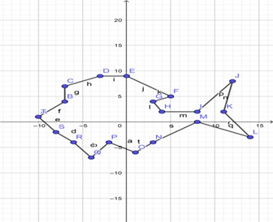
Рыбка: (-10; 1), (- 7; 4), (- 7; 7), (- 3; 9), (0; 9), (5; 5), (3; 4), (4; 2), (8; 2), (12; 8), (11; 2), (14; - 3), (8; 0), (3; - 4), (1; - 6), (- 2; - 4), (- 4; - 7), (- 6; - 4), (- 8; - 2), (- 10; 1).
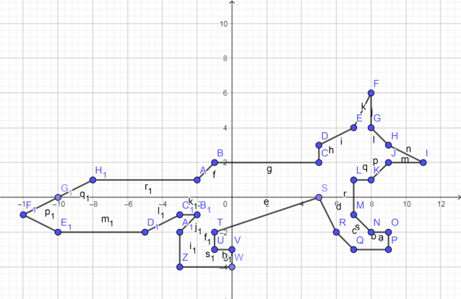
Лиса: (- 2; 1), (- 1; 2), (5; 2), (5; 3), (7; 4), (8; 6), (8; 4), (9; 3), (11; 2), (9; 2), (8; 1), (7; 1), (7; - 1), (8; - 2), (9; - 2), (9; - 3), (7; - 3), (6; - 2), (5; 0), (- 1; - 2), (- 1; - 3), (0; - 3), (0; - 4), (- 3; - 4), (- 3; - 2), (- 2; - 1), (- 3; - 1), (- 5; - 2), (- 10; - 2), (- 12; - 1), (- 10; 0), (- 2; - 1). Глаз (- 8; 1).

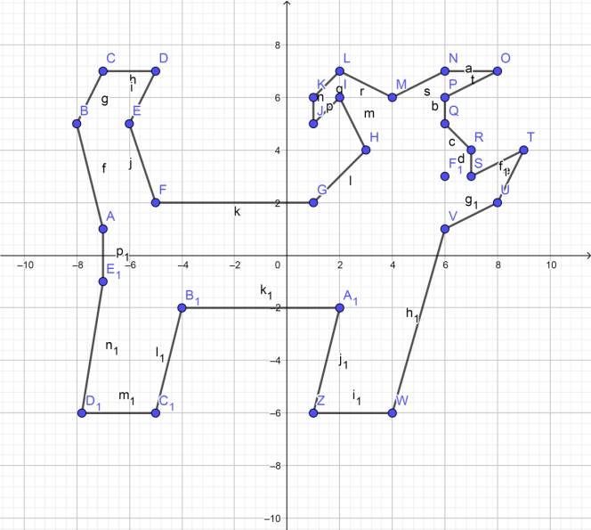
Собачка: (- 7; 1), (- 8; 5), (- 7; 7), (- 5; 7), (- 6; 5), (- 5; 2), (1; 2), (3; 4), (2; 6), (1; 5), (1; 6), (2; 7), (4; 6), (6; 7), (8; 7), (6; 6), (6; 5), (7; 4), (7; 3), (9; 4), (8; 2), (6; 1), (4; - 6), (1; - 6), (2; - 2), (- 4; - 2), (- 5; - 6), (- 8; - 6), (- 7; 1). Глаз (6; 3).
Все эти рисунки были построены в программе GeoGebra.
GeoGebra — это бесплатная, кроссплатформенная динамическая математическая программа для всех уровней образования, включающая в себя геометрию, алгебру, таблицы, графы, статистику и арифметику, в одном удобном для использования пакете.

Задания на построение «рисунков» по координатам
Далее предлагаю построить «рисунки» животных нашей области по координатам.
Петух: (0; - 4), (- 4; - 2), (- 6; 2), (- 6; 3), (- 8; 4), (- 6; 5), (- 6; 7), (- 5; 8), (- 5; 7), (- 4; 8), (- 4; 7), (- 3; 8), (- 3; 7), (- 2; 7), (- 3; 6), (- 3; 3), (2; 2), (5; 3), (7; 8), (7; 6), (9; 7), (8; 5), (10; 6), (9; 4), (10; 4), (5; - 2), (2; - 3), (0; - 4), (1; - 7), (- 1; - 7), (0; - 4). Глаз (- 5; - 5)
Бабочка: (1; 7), (1; 8), (2; 8), (2; 7), (11; 8), (11; - 3), (7; - 3), (7; - 12), (2; - 9), (2; - 10), (1; - 10), (1; - 9), (- 4; - 12), (- 4; - 3), (- 8; - 3), (- 8; 8), (1; 7). Усы (1; 8), (- 2; 11) и (2; 8), (2; 11).
Кот: (- 9; 0), (- 12; 2), (- 12; 5), (- 11; 6), (- 10; 5), (- 9; 6), (- 8; 5), (- 6; 5), (- 5; 4), (3; 4), (5; 2), (5; 0), (8; 0), (11; - 1), (11; - 5), (- 9; - 10), (- 1; - 10), (- 1; - 8), (3; - 6), (8; - 4), (8; - 3), (7; - 2), (5; - 2), (3; - 4), (- 5; - 4), (- 5; - 3), (- 9; - 3), (- 9; - 2), (- 10; - 2), (- 10; - 1), (- 9; - 1), (- 9; 0).
Медведь: (- 12; 0), (- 10; 4), (- 6; 6), (- 3; 6), (- 1; 7), (0; 7), (1; 6), (9; 0), (8; - 1), (8; - 3), (7; - 4), (7; - 5), (6; - 6), (3; - 6), (1; - 5), (1; - 4), (0; - 5), (0; - 6), (1; - 6), (1; - 7), (- 2; - 7), (- 4; - 2), (- 5; - 4), (- 4; - 4), (- 4; - 5), (- 7; - 5), (- 7; - 3), (- 8; - 4), (- 8; - 5), (- 7; - 6), (- 7; - 7), (- 11; - 6), (- 11; - 4), (- 12; 0). Глаз (6; - 4). Ухо (4; - 3), (4; - 2), (5; - 1), (6; - 1). Челюсть (2; - 3), (2; - 5), (6; - 6).
Верблюд: (- 2; - 4), (- 2; - 7), (- 3; - 10), (- 2; - 11), (- 5; - 11), (- 4; - 10), (- 5; - 7), (- 5; - 4), (- 7; - 3), (- 10; 0), (- 10; 4), (- 11; 4), (- 11; 5), (- 10; 5), (- 10; 7), (- 8; 7), (- 7; 6), (- 7; 5), (- 6; 2), (- 2; 7), (0; 7), (1; 2), (2; 2), (4; 7), (6; 7), (8; 2), (10; 0), (10; - 7), (9; - 10), (9; - 11), (6; - 11), (7; - 10), (7; - 7), (6; - 4), (- 2; - 4). Глаз (- 9; 5). Хвост (10; 0), (12; - 3).

2.3. Составление уравнений, задач, ребусов используя данные о малой Родине
- Решите уравнения и заполните таблицу цифрами, учитывая найденные ответы. Вы узнаете, год основания города Оренбурга.
1 | 2 | 3 | 4
4х+х+5х=10;
3х+10=24+х;
13+у+у+у=25;
6-(х+10) =-7;
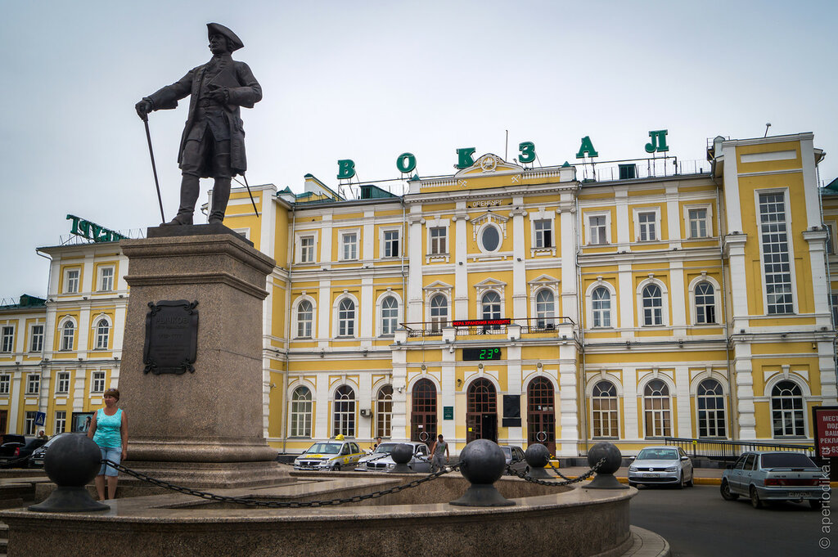
Ответ: 1743.
По численности населения Оренбургская область занимает 24 место по России.
Согласно статистическим данным, по результатам последней переписи населения численность жителей региона составила 2,179 миллиона человек. По этому показателю Оренбуржье на седьмом месте в Приволжском федеральном округе. В последние четыре года в регионе произошло увеличение рождаемости.

Заключение
Ценность состоит в том, что была проведена большая работа, в ходе которой были изучены литература и Интернет-ресурсы по истории координат, по истории родного края. По данным краеведческого материала составлены математические задания по теме «Координатная плоскость» для отработки навыков работы с координатной плоскостью. Работа над темой позволила мне узнать, как широко и повсеместно используются координаты в нашей жизни и разных областях науки.
В практической части я составляла задания по координатной плоскости с использованием краеведческого материала. В результате проделанной работы я больше узнала о нашей области, о памятниках, расположенных на нашей территории, об их истории, а также пополнила свой математический опыт по данной теме.

Список литературы
- История возникновения координат http://www.hintfox.com/article/storija-vozniknovenija-koordinat.html
- Легенды об изобретении системы координат https://school-science.ru/3/7/32272
- Памятники Оренбургской области
https://nashural.ru/interesnoe/10-chudes-orenburgskoy-oblasty/
- Geogebra - бесплатное онлайн геометрическое приложение
https://www.math10.com/ru/geometria/geogebra/geogebra.html
- Свободная энциклопедия(Википедия). Оренбург- векипедия
Оренбург — Википедия (wikipedia.org)
- Генератор ребусов http://rebus1.com/index.php?item=rebus_generator&enter=1

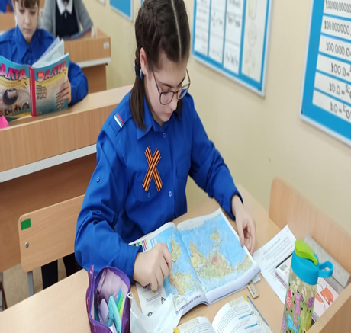
Приложение 1
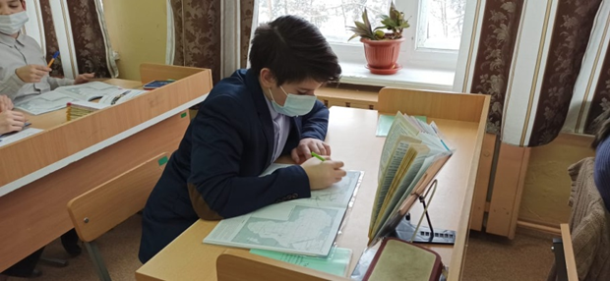
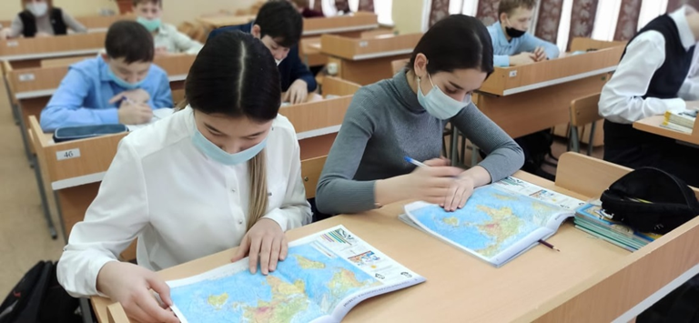
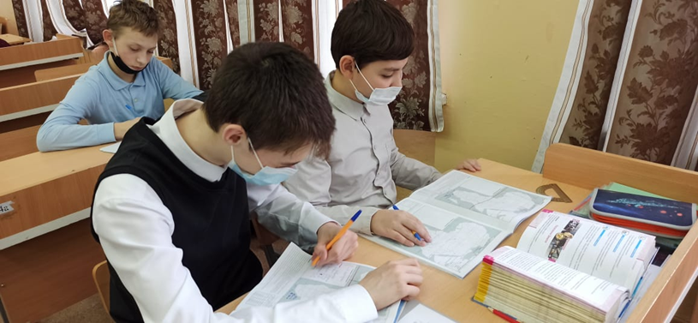

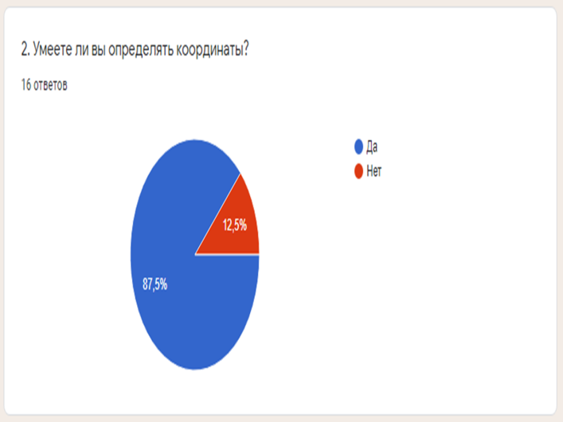
Приложение 2
